JAVA Programmer를 위한 JavaScript 기초 강좌 004

오늘 강좌의 시작은 프레임을 제어하는 것으로 출발할 것이다. 앞 강좌에서도 잠깐 살펴본 것과 같이 프레임은 한 window를 나누어서 사용하는 것이다. 그래서 window의 성격을 그대로 물려받아 쓸 수 있다고 보면 된다.
그런데 프레임으로 나누어져 있는 페이지를 다른 프레임에서 서버 측 언어를 사용해서 제어하는 것이 거의 불가능하다. 그래서 서버에서 꼭 자신의 서버 페이지가 표현되는 프레임이 아닌 다른 프레임의 내용을 제어하고 자 하면 자바 스크립트의 프레임 객체를 이용한 코드를 클라이언트에 전송시켜 클라이언트에서 제어하는 방법을 사용하여야 한다. 망이 이해하기 힘들겠지만 우선 착실하게 프레임을 이해해 두면 서버 프로그램을 작성할 경우에 유영하게 사용될 수 있을 것이다.

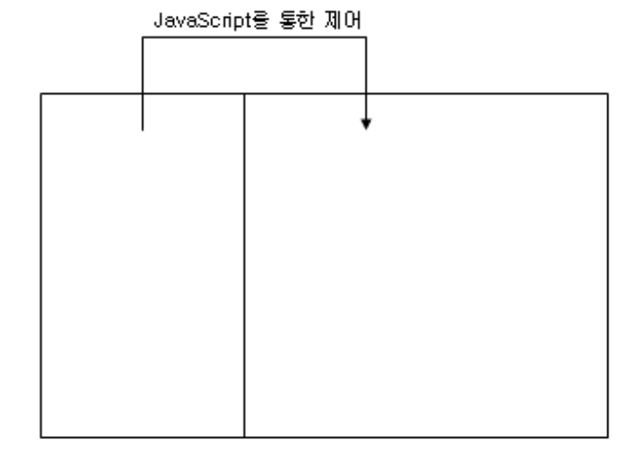
위 그림은 브라우저를 2개의 프레임으로 나눈 가장 흔한 제어 형태이디. 예제를 통해 살펴보자.

frame.html
<html>
<head>
</head>
<frameset cols="30%,*">
<frame src="left.html">
<frame src="right.html" name="display">
</frameset>
</html>

left.html
<html>
<head>
<script language="javascript">

function changeBG(color){
parent.display.document.bgColor=color;
}

function getBG(){
var bgc = parent.display.document.bgColor;
document.frametest.bc.value=bgc;
}

function moveURL(){
var url = document.frametest.address.value;
alert(url);
parent.display.location.href=url;
}
</script>
</head>
<body>
<center>
<h2>왼쪽 메뉴 페이지</h2>
<form name="frametest">
<input type="button" value="배경을 빨강색으로 ..." onclick="changeBG('red')">
<br>
<input type="button" value="배경을 파랑색으로 ..." onclick="changeBG('blue')">
<br>
<input type="button" value="배경을 녹색으로 ..." onclick="changeBG('green')">
<br><br><br>
<input type="text" size="30" name="bc" value="http://">
<input type="button" value="오른쪽 프레임 현재 색상" onclick="getBG()">
<br><br><br>
<input type="text" size="30" name="address" value="http://">
<input type="button" value="입력 URL로 이동하기" onclick="moveURL()">
</form>
</center>
</body>
</html>
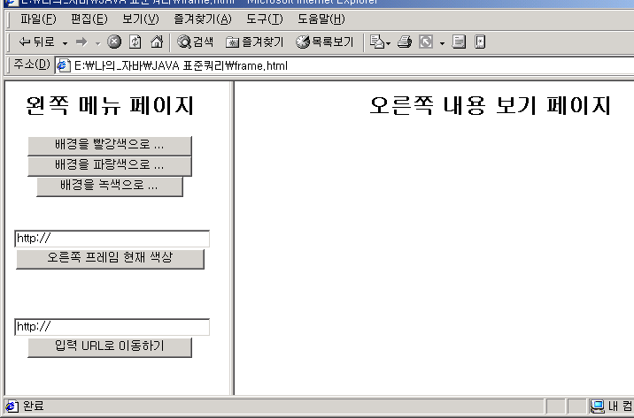

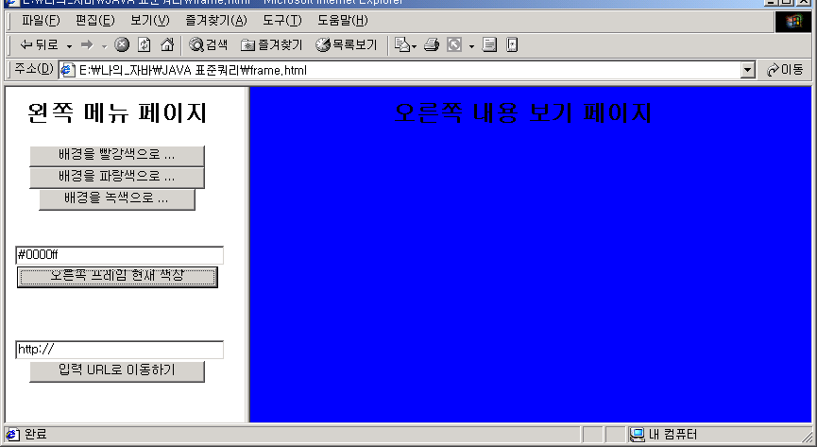
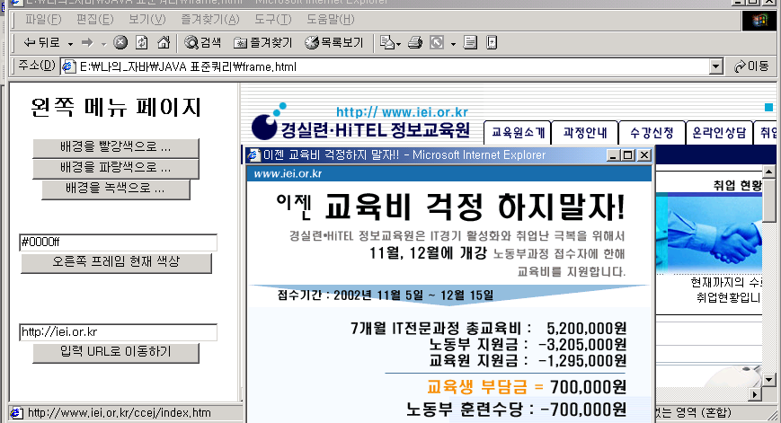

마음대로 오른쪽 프레임의 값을 설정하고 변경할 수 있음을 볼 수가 있다.

어쩌면 이제부터 다루려고 하는 Object와 그 Sub Object들이 서버 프로그래머들이 자바 스크립트를 통해 제어하고 싶은 Object 들 일 것이다. 바로 Form 과 그 Sub Object들…
실제로 자바나 그 밖의 서버 측 프로그래머들은 클라이언트로부터 너머 오는 데이터의 유효성을 서버에서가 아닌 클라이언트에서 수행하고자 한다. 이유는 서버의 부하를 최소화하기 위한 것이다. 수많은 클라이언트를 대상으로 하는 HTTP Server들에서 동작하는 해당 서버 프로그램은 당연히 부하가 생긴다. 조금이라도 부담을 덜 수 있다면 방법을 사용해야 할 것이고, 그 중에 가장 큰 것이 사용자 입력 데이터의 유효성 검사를 클라이언트에서 수행할 수 있도록 제어하는 부분이다. 그 제어가 위에서 밝힌 Form 관련 Object를 통한 제어이다.

Form Object 정리
속성 | 의미
action | <form> 태그의 action 속성값
target | <form> 태그의 target 속성값
method | <form> 태그의 method 속성값
encoding | <form> 태그의 enctype 속성값
elements | <form> 태그안에 들어 있는 각각의 입력요소가 할당된 배열

메소드 | 의미
submit() | 입력된 값을 서버에 보내기 위한 메소드
reset() | 입력 양식을 초기화 시키는 메소드

Form sub Object – button
속성 | 의미
name | 버튼 입력 양식의 이름
value | 버튼 입력 양식에 입력한 값
type | <input> 태그의 type 값

메소드 | 의미
click() | 버튼을 클릭시키는 메소드

Form sub Object - checkbox

속성 | 의미
name | 체크박스의 이름
value | 체크박스에 할당할 값
checked | 체크박스가 체크되었는지 여부
defaultChecked | 체크박스가 처음에 체크되었는지 여부
type | <input> 태그의 type 값

메소드 | 의미
click() | 체크박스를 클릭시키는 메소드

Form sub Object - radio

속성 | 의미
name | 라디오 버튼의 이름
value | 라디오 버튼에 할당할 값
length | 라디오 버튼의 수
checked | 라디오 버튼이 체크되었는지 여부
defaultChecked | 라디오 버튼이 처음에 체크되었는지 여부
type | <input> 태그의 type 값

메소드 | 의미
click() | 라디오 버튼를 클릭시키는 메소드

Form sub Object – text

속성 | 의미
name | 텍스트 입력 양식의 이름
value | 텍스트 입력 양식에 입력한 값
defaultValue | 입력양식의 value 초기 설정값
type | <input> 태그의 type 값

메소드 | 의미
blur() | 텍스트 입력 필드 안에서 커서 제거하기
eval() | 문자열 계산하기
focus() | 텍스트 입력 필드 안에 커서 넣기
select() | 텍스트 입력 필드 안에 있는 모든 값 선택하기
toString | 지정한 객체를 대신할 문자열을 반환
valueOf | 지정한 객체의 초기값 반환

Form sub Object - hidden

속성 | 의미
name | 숨겨진 입력 양식의 이름
value | 숨겨진 입력 양식에 입력한 값
defaultValue | 숨겨진 입력 양식에 처음 들어간 내용
type | <input> 태그의 type 값

Form sub Object – password

속성 | 의미
name | 암호 입력 양식의 이름
value | 암호 입력 양식에 입력한 값
defaultValue | 암호 입력 양식에 처음 들어간 내용
type | <input> 태그의 type 값

Form sub Object - textarea

속성 | 의미
name | 텍스트 영역의 이름
value | 텍스트 영역에 입력한 값
defaultValue | 텍스트 영역에 처음 들어간 내용
type | <input> 태그의 type 값

메소드 | 의미
focus() | 텍스트 영역 안에 커서 넣기
blur() | 텍스트 영역 안에서 커서 제거하기
select() | 텍스트 영역 안에 있는 모든 값 선택하기

Form sub Object - select

속성 | 의미
name | 리스트 박스의 이름
length | 리스트 박스에 포함되어 있는 목록의 수
selectedIndex | 리스트 박스에서 현재 선택된 목록의 인덱스
options | 리스트 박스에 포함된 목록 정보의 배열
options[i].index | 각 목록의 인덱스
options[i].text | 각 목록의 문자열
options[i].value | 각 목록에 할당되어 있는 값
options[i].selected | 각 목록이 현재 선택되어 있는지의 여부
options[i].defaultSelected | 각 목록이 처음 선택되어 있는지의 여부
type | <input> 태그의 type 값

메소드 | 의미
add() | 생성한 option 개체를 삽입 (IE only)
remove() | option 개체를 제거 (IE only)

Form sub Object - submit

속성 | 의미
name | 데이터 보내기 버튼 입력 양식의 이름
value | 데이터 보내기 버튼 입력 양식에 입력한 값
type | <input> 태그의 type 값

메소드 | 의미
click() | 데이터 보내기 버튼을 클릭시키는 메소드

Form sub Object - reset

속성 | 의미
name | 리셋 버튼 입력 양식의 이름
value | 리셋 버튼 입력 양식에 입력한 값
type | <input> 태그의 type 값

메소드 | 의미
click() | 리셋 버튼을 클릭시키는 메소드

이제 가장 많이 쓰이는 몇 가지 예제를 통하여 연습을 해보자.
간단한 방명록 – 여기에는 꼭 데이터가 필요하다.

<html>
<head>
<script language="javascript">
function valuecheck(form){
if(form.irum.value == ''){
alert("이름 필수 입력");
form.irum.focus();
return false;
}else if(form.subject.value == ''){
alert("글제목 필수 입력");
form.subject.focus();
return false;
}else if(form.content.value == ''){
alert("글내용 필수 입력");
form.content.focus();
return false;
}else{
form.submit();
}
}
//위 함수를 변형한 것
function valuecheck2(form){
for(i = 0; i < form.elements.length-2; i ++){
if(form.elements[i].value == ''){
alert(form.elements[i].name + " 필수 입력");
form.elements[i].focus();
return false;
}
}
form.submit();
}
</script>
</head>
<body>
<center>
<h2>연습용 방명록</h2>
<form name="test_from">
<table width="450" border="1">
<tr>
<td align="center" width="30%">이름</td>
<td><input type="text" size="15" name="irum"></td>
</tr>
<tr>
<td align="center">글 제목</td>
<td><input type="text" size="35" name="subject"></td>
</tr>
<tr>
<td align="center">내용</td>
<td><textarea name="content" cols="35" rows="6"></textarea></td>
</tr>
<tr>
<td>&nbsp;</td>
<td>
<input type="button" value="글남기기" onclick="valuecheck(this.form)">
<input type="reset" value="글다시쓰기">
</tr>
</table>
</form>
</center>
</body>
</html>

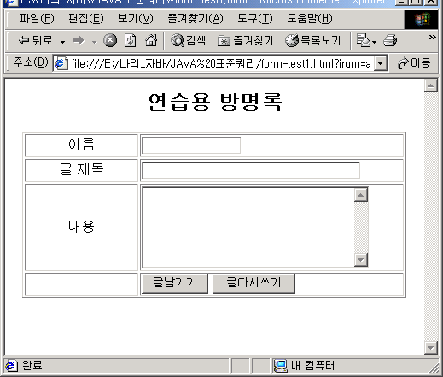

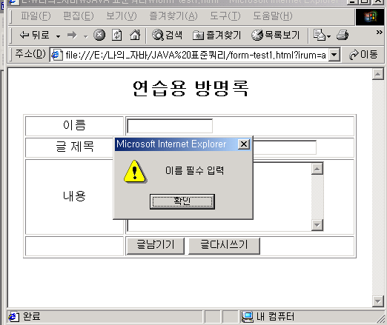

폼을 제어를 통한 멀티 검색엔진 만들기
여러 군데 검색엔진을 이용하는 페이지를 폼 태그를 중심으로 구성하고 검색엔진 선택 제어를 자바 스크립트를 통해서 하는 예제.

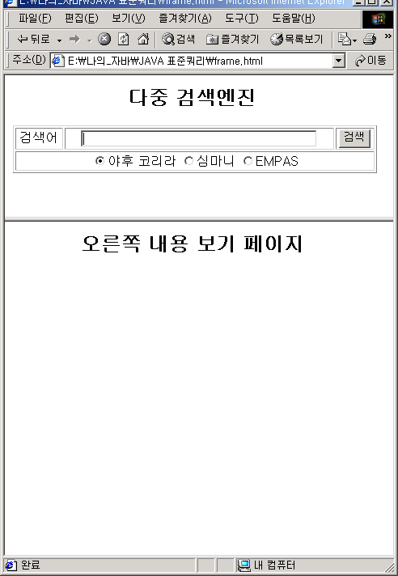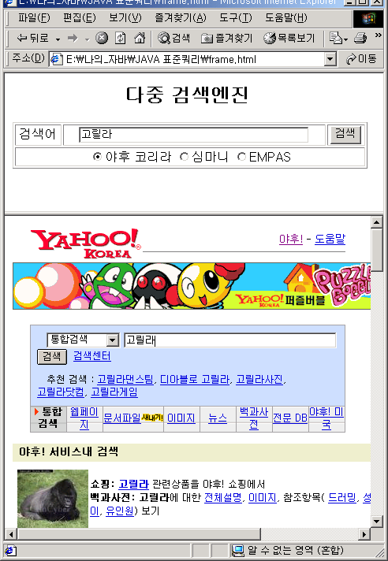

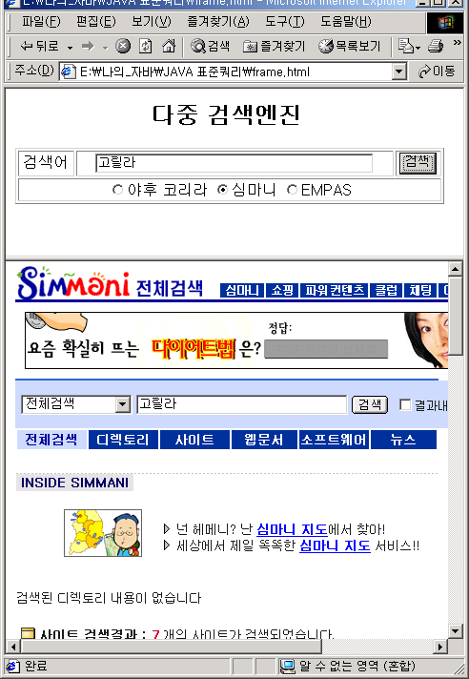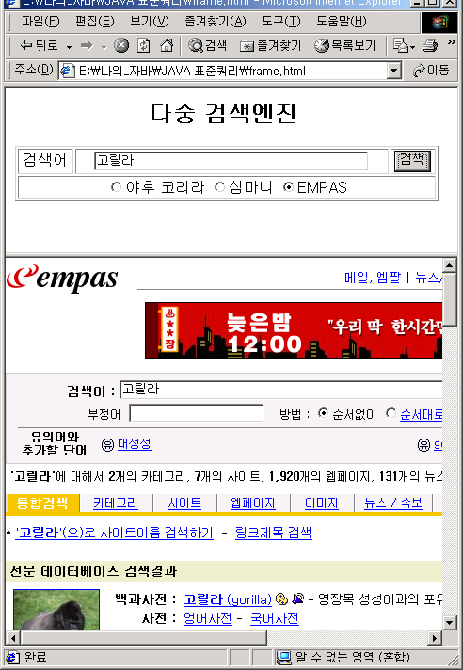

다음은 위 다중 검색 엔진의 소스이다.

<html>
<head>
<script language="javascript">
//검색 문자열 입력창에 처음부터 커서 위치시킴
function init(){
document.test_search.elements[0].focus();
}
//검색엔진 URL과 각 엔진의 검색 입력창의 이름 미리 정의
var sURL = new Array();
sURL[0] = "http://kr.search.yahoo.com/search";
sURL[1] = "http://search.simmani.com/cgi-bin/tsearch.cgi";
sURL[2] = "http://search.empas.com/search/all.html";

var sStr = new Array('p','q','q');

function Msearch(form){
//검색어를 꼭 입력하게 한다.
if(form.elements[0].value == ''){
alert('검색어 입력은 필수입니다');
form.elements[0].focus();
return false;
}
//라디오 선택 체크하여 해당 검색 페이지를 action에 설정하고 또한 검색어 입력 창의
//이름도 해당 사이트에서 사용하는 것으로 설정한다.
var len = form.site.length;
//alert(len);
for(i = 0; i < len; i++){
if(form.site[i].checked == true){
form.action = sURL[i];
form.elements[0].name = sStr[i];
form.submit();
}
}
}
</script>
</head>
<body onload="init()">
<center>
<h2>다중 검색엔진</h2>
<form name="test_search" target="display">
<table width="450" border="1">
<tr>
<td align="center">검색어</td>
<!--검색엔진마다 입력 창의 이름이 다르므로 초기값을 주지 않고 시작한다-->
<td align="center"><input type="text" size="40"></td>
<td align="center">
<input type="button" value="검색" onclick="Msearch(this.form)">
</td>
</tr>
<tr>
<td align="center" colspan="3">
<input type="radio" name="site" checked>야후 코리라
<input type="radio" name="site">심마니
<input type="radio" name="site">EMPAS
</td>
</tr>
</table>
</form>
</center>
</body>
</html>

이밖에도 폼을 제어하는 형태가 다양하게 있지만 지면 상의 이유로 이 정도만 다루도록 하겠다.
현재까지 다른 Object이외에도 자바스크립트에는 프로그램 다시 말해 브라우저를 제어하기 의해 사용하는 Object가 존재한다. 하지만 앞에서 미리 말했듯이 많이 사용하는 것 위치로 설명을 마치고, 나머지들은 다음 강좌에서 예제를 다룰 때 앞에서 배운 Object 들의 실습과 더불어 사용해 보는 것으로 하겠다.

